國立中興大學

**機械工程學系**

**碩士在職專班**



報考學生：郭景智

考生學校：私立靜宜大學

考生系別：XX學系

**目錄**

自傳 1

進修計畫 2

工作經歷 2

課外活動 3

未來計劃 4

研究計畫 5

研究主題 5

研究背景與目的 5

研究方法 5

研究預期結果 6

作品集 7

電化學分析LSV(SS316L) 7

Solidworks零件圖 8

Solidworks組合圖 9

相關證明文件 10

畢業證書一覽…………………………………………………………………..10

智慧機械設計與製造學分學成證書一覽 11

機電整合學分學成一覽 12

自動化設備工作經驗一覽 13

半導體設備在職證明書一覽 14

歷年成績單一覽 15

2019年熱舞社全國舞展HUG SEASON榮獲優等 16

專題研究成果報告書 17

# 自傳

我是郭景智 畢業於靜宜大學 喜歡挑戰新事物 也熱衷於自我學習 先後任職於和大工業負責齒輪創成設備 爾後也受惠於該經驗進入日月光半導體學習封裝設備與相關知識 在職之餘深刻體認到自身知識的不足 決定在下班後以軟體的角度切入設備 學習coding 從理解架構開始 學習資料在設備之間如何交換並溝通 也以UIUX的角度學習到如何進一步幫助使用者快速熟悉設備 並改善流程 有幸在今年收到美光面試邀約 最後決定進入惠特科技 學習現在熱門的CoWos封裝設備

**惠特科技(CoWos-os設備)**:公司主要負責晶片黏貼散熱片設備 除了熟悉四大製程(貼膜/點膠/植片/熱壓)也參與了部分製成困難 以點膠站舉例 由於機械公差以及材料厚度差異導致散熱膠膠寬會有Outspec問題 深入理解軟體計算材料厚度的方法後 透過製成Log檔案分析 找到可以作為參考雷射量測數據 多次測試比較 確定可以佐證平均高度 找出差異多少mm可以改善該問題

**日月光半導體(WB打線封裝設備)**:熟悉打線製程 除了解金銅線如何透過鋁墊連接不同尺寸晶片與載版 各產品間依據需求有疊層/線弧角度/共晶模式交互調整 當遇到產品異常導致良率不佳 舉例從鋁墊共晶角度做切入分析 判斷共晶強度對於良率的影響  透過溫度/時間/震盪基本概念調整參數 解決當下有急迫性且良率不佳的機台並提交報告給製成端以利後續改善計畫 任職期間也參與MTBA(平均故障間隔)改善計畫與DUC(超聲波)導入實驗

**和大工業(齒輪創成設備)**:從品保到國內外售服工程師 工作內容涵蓋入料檢驗到出機測試並針對組裝異常檢測 回報給設計做判斷 培養了零件累積公差對設備的影響的判斷能力 爾後轉至售服部門 除了增加設備熟悉度也協助國內外客戶調整良率 參與過因熱膨脹導致加工尺寸偏移改善 齒輪創成齒形改善計畫 最後也有幸參與到盟立集團開發機諧波減速機計畫(柔杯製造)

## **職場經歷及工作內容**

|  |  |
| --- | --- |
| 項目名稱 | |
| 1 | 公司單位: 惠特科技股份有限公司  入職期間: 113/6/24 (在職中)  工作內容:   1. 半導體設備 安裝/校正/改機 2. 量產後設備異常處理 3. 參與點膠機/貼磨機製程改善 |
| 2 | 公司單位: 天方科技股份有限公司  入職期間: 112/9 ~ 113/4  工作內容:   1. 開發校務系統模組 2. 測試模組並偕同校方Debug |
| 3 | 公司單位: 日月光半導體股份有限公司  入職期間: 109/10 ~ 111/10  工作內容:   1. MTBA 改善:平均故障間隔提高六種總和下降至10ppm 2. 外來物改善:DUC導入計畫 3. 製程生產品質確認:透過焊點參數 改變銅球共晶強度 提升出貨品質 4. 燈光優化專案:改善光線問題造成電眼判定不良與球位偏 5. 送片能力提升專案:解決BGA跳格問題 改善基板出貨撕裂傷 |
| 4 | 公司單位: 和大工業股份有限公司  入職期間: 106/4 ~ 111/9  工作內容:   1. 異常零件判定 2. 齒輪報告判定/參數微調/國內外交機(安裝/校正/CPK測試) 3. 參與盟英斜坡減速機柔杯外齒創成製造 |

# 進修計畫

## 研究經歷

我的專題研究是「機械蛇研究」，機械蛇擁有多關節以及高的自由度，能夠靈活穿梭於各大小洞穴中，因此我們可以利用於此項優點在機械蛇身上裝上許多的偵察設備，此研究可以方便於探查一些無法勘查的地形。在陳大智教授的指導之下，我將機械蛇的關節裡加裝伺服馬達，結合Arduino的程式能讓伺服馬達產生移動並調整參數大小。此外，利用MakerBot設計機械蛇的外觀並利用3D列印機進行列印，並且製作電路連接伺服馬達以及uno板。由於機械蛇的運動模式較難調整，必須要在Arduino的程式上設計機械蛇的曲線參數，在後期調整曲線參數時常會導致蛇的曲線運動不正常。為了讓機械蛇的移動及曲線幅度準確，我閱讀了大量的論文以及利用課餘時間觀看Arduino搭配伺服馬達的線上課程。最終使機械蛇順利呈現蛇狀移動。

## 動機

在專題研究中，為了瞭解如何利用伺服馬達配合Arduino進行移動，我試了各種不同的參數都不太順利，後來研究了許多論文以及多觀看Arduino的線上課程使我對伺服馬達產生了不同的想法，從一開始無法讓伺服馬達產生動靜到讓伺服馬達可以產生移動，並且原先只能一次讓一個伺服馬達產生移動，到後來可以一次讓多個伺服馬達產生不一樣的參數與變化，於是我對設計程式碼及參數越來越倍感興趣。在研究過程中，一開始的失敗不斷使挫折感更加嚴重。不過也因為失敗讓我學習找方法解決，探討為什麼伺服馬達無法產生旋轉，開始研究大量的問題，將時間都花在解決問題身上，也充分的感受到你花了多少努力就會得到多少回饋。也正因為如此，我在研究事物及解決問題的能力高於周遭同儕許多。若有機會能進入貴系，我希望能妥善運用該校的資源並跟隨教授的研究方向以及步調，閱讀相關的論文，從而吸收更多的知識，並且能夠在畢業前順利完成相當優良的研究作品。

## 規劃

未來希望能夠繼續往機電相關領域發展，能夠將半導體製程技術與機電整合方面的知識靈活應用在技術上，預計選修物件導向程式設計及光電工程原理等課程，且雖然在大學期間已修過程式設計及機電整合，但我仍覺得略有不足，所以也打算先選修相關的課程。除了課內的學習之外，在課餘時間我也會勤於參加講座，增加自己對這個領域的深度以及廣度。

# 研究計畫

## 研究主題

我的研究主題是「AAO 製程未經擴孔的表面探討」，透過雙次陽極處理，研究未經擴孔與經過磷酸擴孔後的陽極氧化鋁模板 (AAO) 表面奈米孔洞結構，並分析其形成機制與特性差異。

## 研究背景與目的

奈米科技因其特殊的量子效應與表面現象，廣泛應用於生物、化學及材料科學領域。奈米孔洞材料的規模化與穩定製程是關鍵挑戰，尤其在氧化鋁模板 (AAO) 的製造中，其奈米孔洞大小與均勻性對於後續應用至關重要。  
本研究旨在探討 AAO 模板在未經擴孔與經擴孔處理後的結構特徵，了解影響其奈米孔洞生成的主要因素，為進一步優化製程提供基礎數據。

## 研究方法

#### 均質化熱處理

鋁基材在原始形態時，基材中的雜質分散不均，這會讓基材的晶界呈現過小且不均的現象，這是影響基材生長陽極處理氧化鋁模板的重要因素，將會造成不穩定的試片品質。因此必須先經過恆溫480℃的熱處理將鋁基材的內部做均質化，使之中的雜質擠進晶界，並重新排列晶粒，讓晶粒變得明顯，此將幫助陽極處理氧化鋁模板的品質提升穩定性。

#### 機械研磨拋光

使用水砂輪研磨機搭配不同號數之砂紙做研磨使鋁基材表面達到光滑。用號數

較低顆且粒較粗的砂紙進行粗磨以確保最初樣品表面的平整，之後換成號數較高且顆粒較細的砂紙研磨將粗磨時對樣品所造成的變形減至最低以利於拋光步驟時將所有變形去除

#### 試片清洗 將試片使用95%的乙醇沖洗使表面之灰塵，避免化學電解拋光時造成電流集中導致拋光不均勻。

#### 化學電解拋光

原先的專題在程式設計上主要以滑行運動為主，但接下來我想嘗試設計參數使機械蛇能到達側旋運動**。**因此接下來在Arduino上設計在垂直平面上移動的伺服馬達參數以及在水平面方向移動的狀態，除此之外也會設計參數使機械蛇能環繞在樹上，最後讓蛇加裝傳感器且設計參數，使機械蛇遭受到攻擊會有反擊的動作。

1. **陽極處理**

設計電路圖，使Arduino能傳送到伺服馬達上。

1. **除AAO**

提供機械蛇所需的電力。

## 研究預期結果

## 預期機械蛇外觀在設計上能精簡許多，運動型態能到達三種分別是滑行運動、上下運動、側旋運動，並且藉由不斷的實驗來調整波長、速度、振幅等參數，最後再搭配上傳感器使機械蛇遭受到攻擊時會進行反擊，相信在未來能加裝偵察設備以利於機械蛇進行勘查救援。

# 作品集

|  |  |  |  |
| --- | --- | --- | --- |
| **作品名稱** | **電化學分析LSV(SS316L)** | **■個人□團隊** | |
| **作品介紹** | 線性掃描伏安法(LSV)是一種電化學實驗技術，將線性電位掃描(電位與時間為線性關係)施加於電解池的工作電極和輔助電極之間。線性掃描伏安法可以識別未知物質並確定溶液濃度，而極限電流的高度可確定濃度。利用LSV儀器量測SS316L基材的數據。 | | |
| **使用技術** | **操作LSV儀器** | | |
| **負責部分** | **量測SS316L數據** | | **100%** |
| ▲SS316L基材LSV量測曲線圖        ▲SS316L基材LSV量測數據表 | | | |

|  |  |  |  |
| --- | --- | --- | --- |
| **作品名稱** | **Solidworks零件圖** | **□個人 ■團隊 (共 6人)** | |
| **作品介紹** | 此作品是電腦輔助工程製圖的期中考，利用Solidworks軟體製作出各式各樣的零件圖。 | | |
| **使用技術** | **運用Solidworks軟體繪圖技巧** | | |
| **負責部分** | **設計尺寸以及繪圖** | | **60%** |
| ▲零件圖 | | | |

|  |  |  |  |
| --- | --- | --- | --- |
| **作品名稱** | **Solidworks組合圖** | **□個人 ■團隊 (共 6人)** | |
| **作品介紹** | 此作品是電腦輔助工程製圖的期末考，利用Solidworks軟體製作出各式各樣的零件圖加以組合成組合圖。 | | |
| **使用技術** | **運用Solidworks軟體繪圖技巧** | | |
| **負責部分** | **設計尺寸以及繪圖以及組合零件** | | **70%** |
| ▲旋轉虎鉗組合圖 | | | |

**相關證明文件**



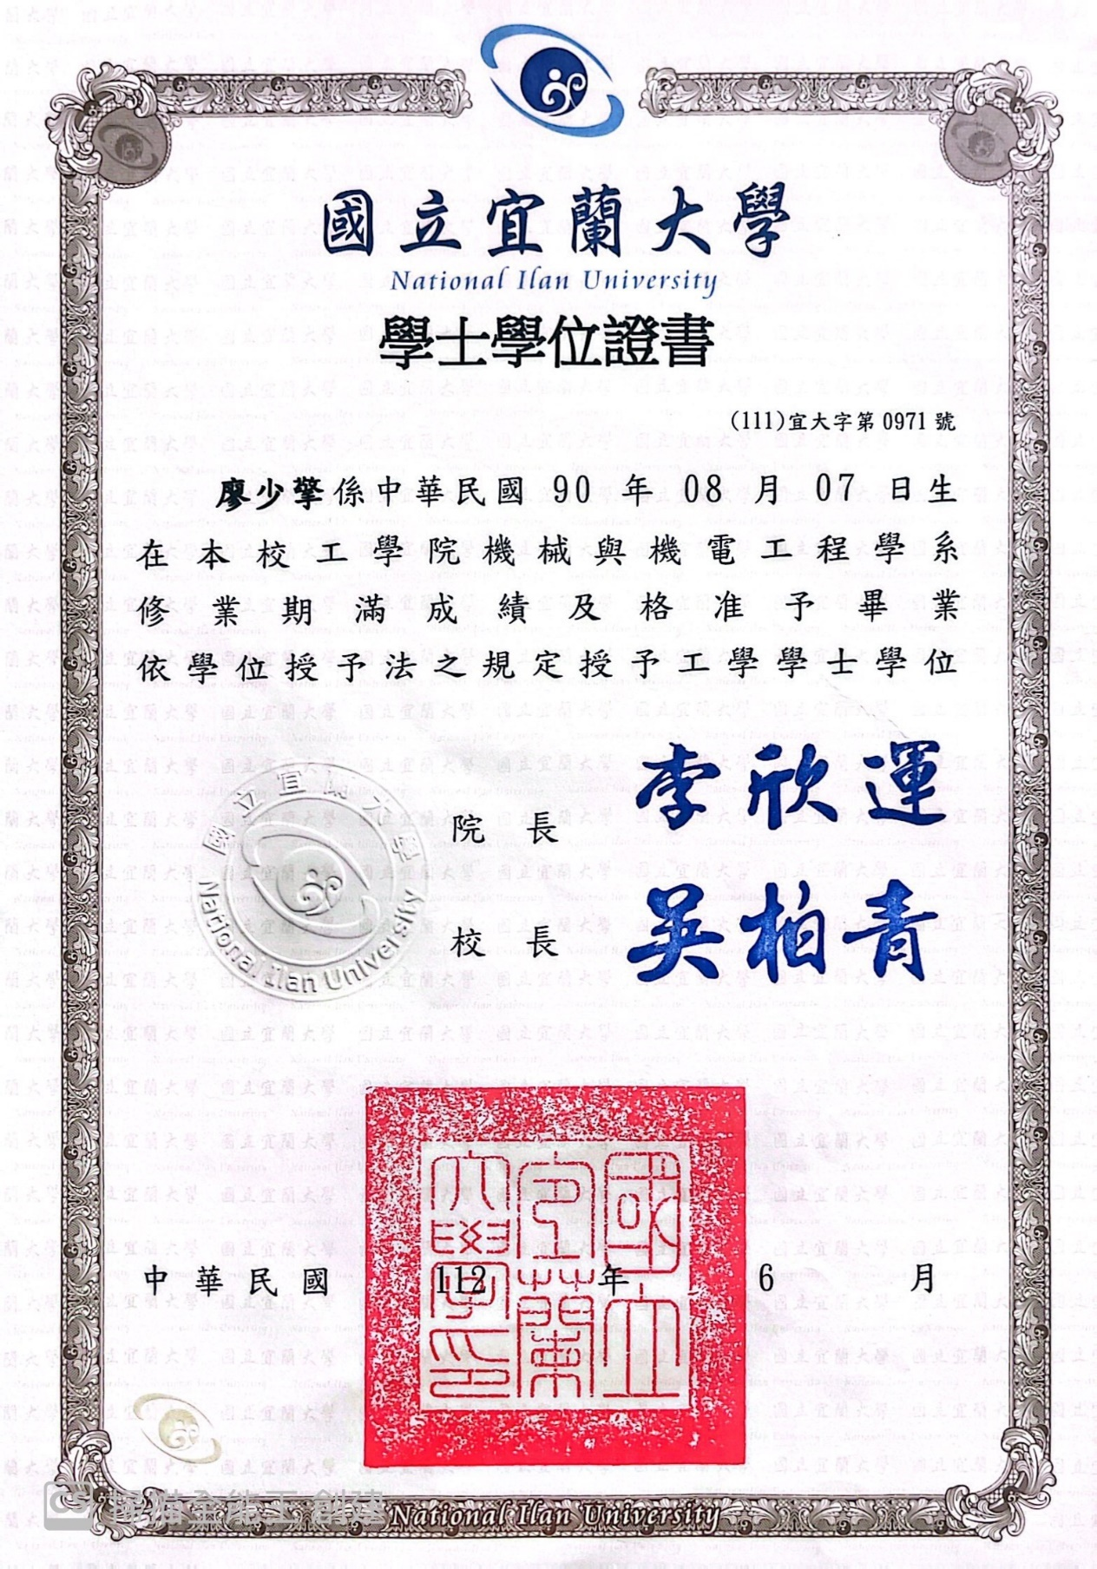

▲畢業證書一覽

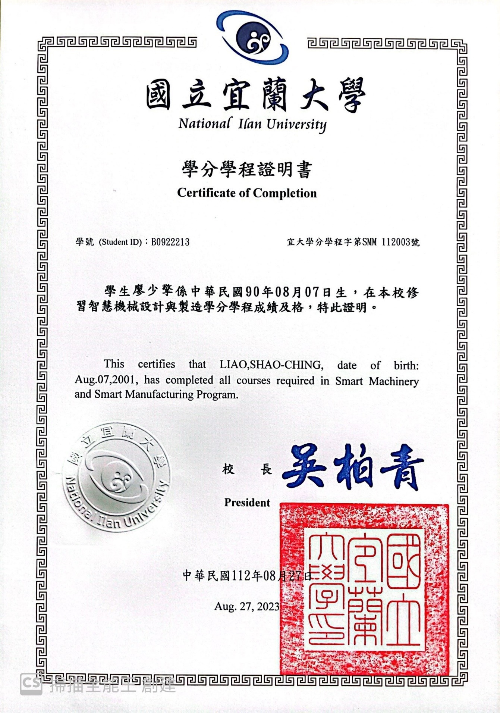

▲智慧機械設計與製造學分學成證書一覽

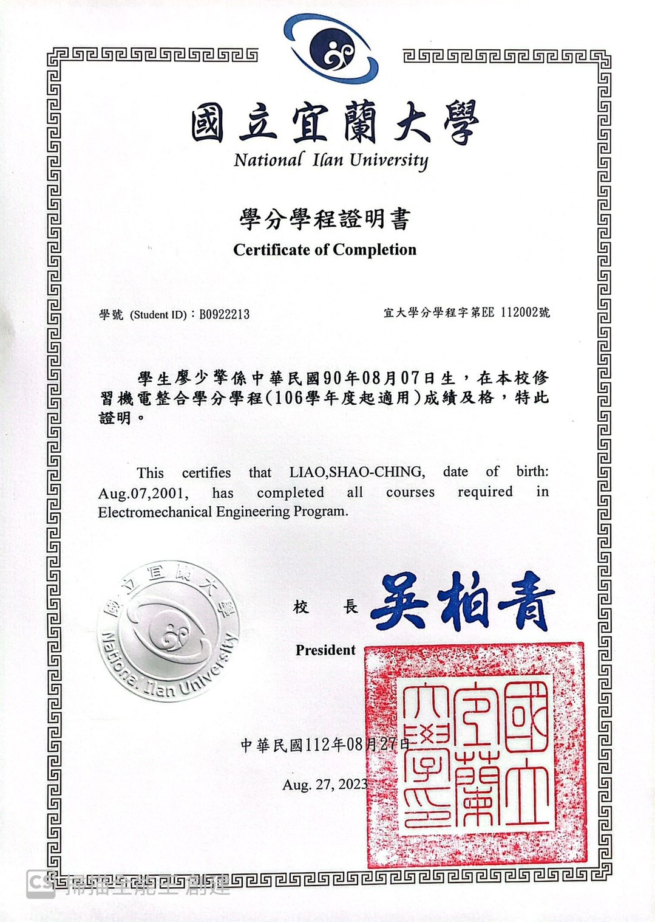

▲機電整合學分學成一覽

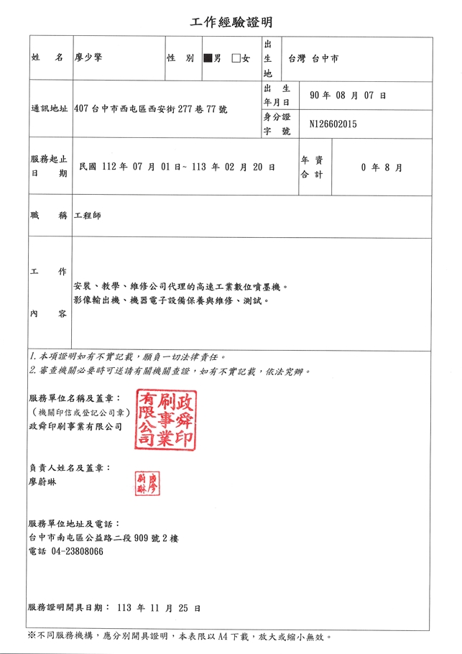

▲自動化設備工作經驗一覽

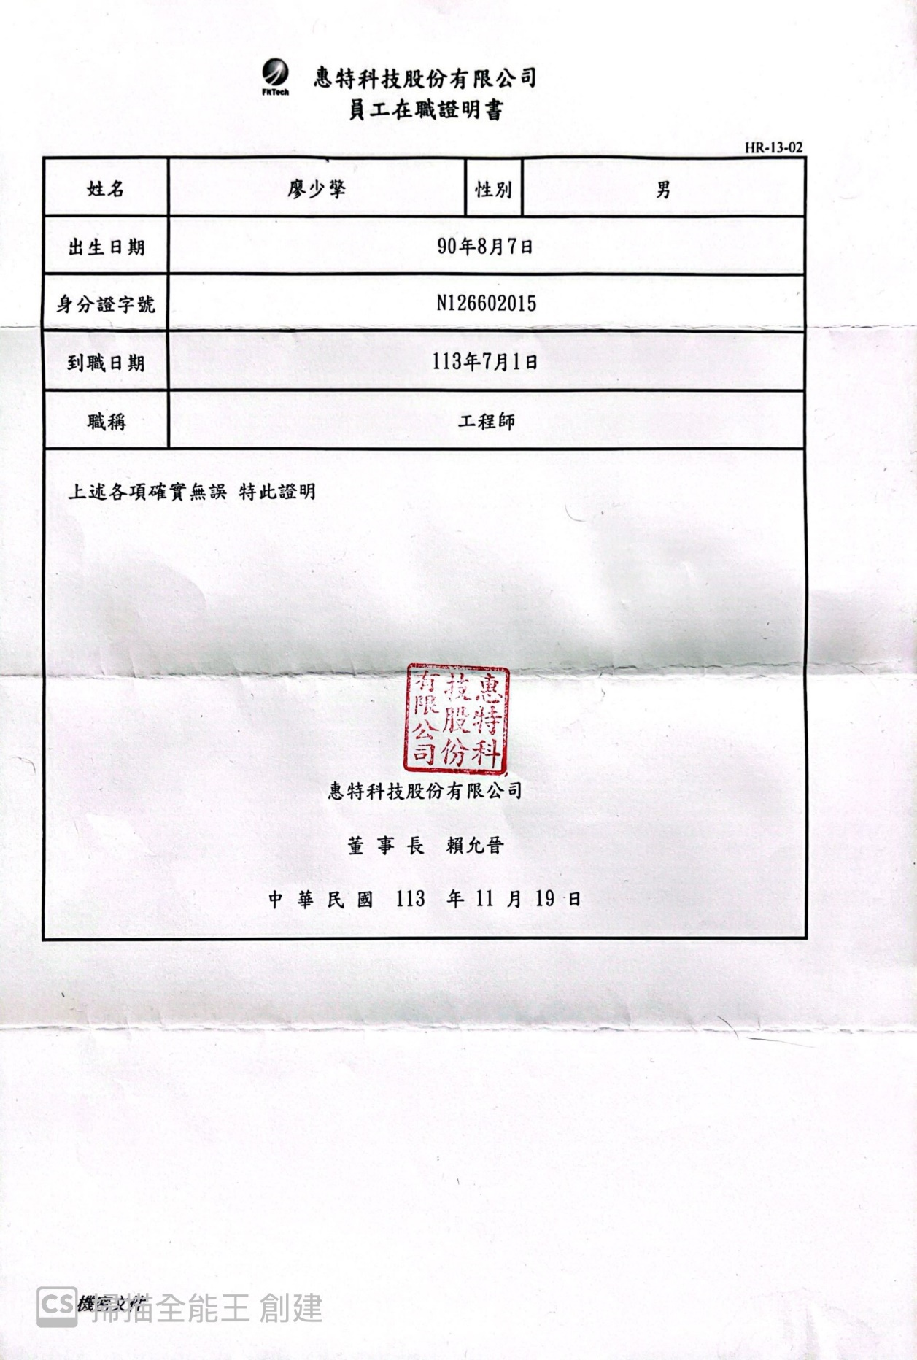

▲半導體設備在職證明一覽

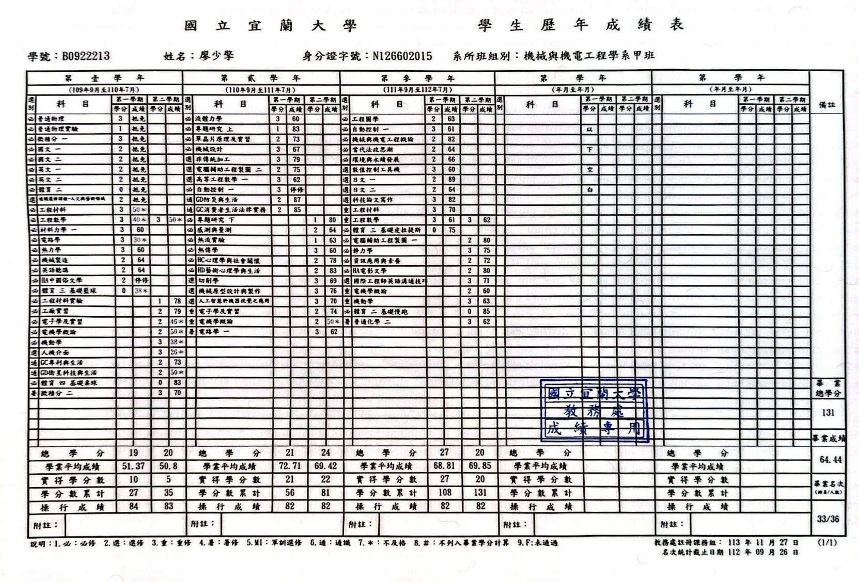

▲歷年成績單一覽

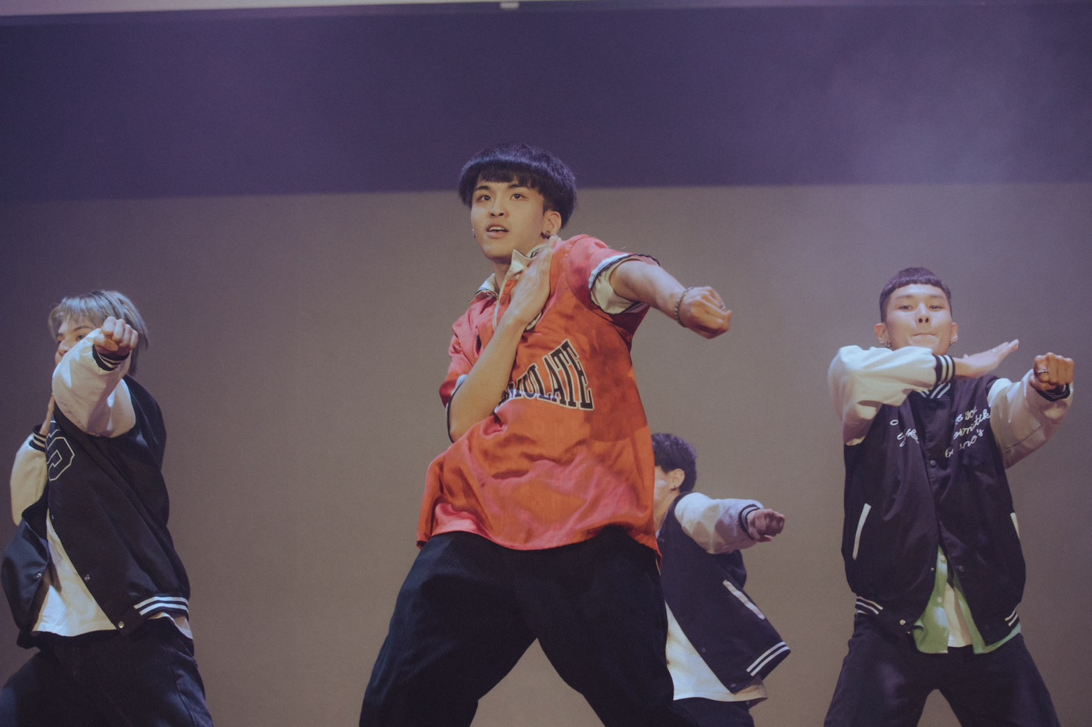

▲2019年熱舞社全國舞展HUG SEASON榮獲優等

國立宜蘭大學機械與機電工程學系專題報告

**機械蛇研究**

|  |  |
| --- | --- |
|  | **組員:**  廖少擎(組長) |

林柏毅

指導教授：陳大智 教授

中華民國 111 年 6 月 25 日

### (一) 摘要

機械蛇具有多關節，擁有高的自由度，能夠靈活穿梭於各大小洞穴中，並且可以有多種方法爬行，利用此項優點可在機械蛇的身上裝上許多的偵察設備，方便探查一些無法勘查的地形，又可運用於災難救援行動當中，例如火災現場、地震殘骸、船難…等等。

機械蛇能極度靈活地曲折前進，不管再隱密的角落，它都能深入一探究竟。這條機械蛇能毫不費力地進入人員難以觸及的地帶，替我們解決問題。不管是飛機安裝作業、核能發電廠、或是地下渠道探測作業，這條機械蛇的多關節蛇型臂能夠執行精確無比的運動。

機械蛇的結構搭配滾珠軸承即可移動。它由一系列的伺服馬達構成，每個關節都有伺服馬達和滾珠軸承。從而使機械蛇能夠在非常混亂的環境中移動。

### (二) 研究介紹

#### 研究背景

自古以來，人類不斷探求大自然的奧秘同時也不斷模仿大自然的運作，並且將生物的結構功能原理行為與系統等方面的研究應用於人類科技以及社會發展等層面。這種模仿生物的行為就稱仿生學。機械蛇同時結合了機器人與仿生學的概念，是近好幾年來熱門的研究方向，不同以往冰冷的機器，機械蛇似乎注入生命一般，更容易被大眾接受。

#### 研究目的

無足仿生機器人當中，機械蛇是最常見的無足機器人，機械蛇運動模式多元並且在適應地形方面也比步行仿生機器人強，機械蛇是利用多重關節組合成一個自由度高的機器人，由於其動作的變化性豐富，對於地形的適應力強，因此在救援及探測上的應用極具潛力。

研究機械蛇主要是挑戰如何整合過去所學習的課程，如程式設計、電子學、機械設計、機電系統設計…等等，並且在研究過程中進而提升研究與實作能力。

#### 研究的重要性

**技術層面**

構思Arduino程式碼較困難，利用多個伺服馬達產生運動模式，還要運用3D列印技巧設計外型。

**安全層面**

機械蛇搭配了電源供應器以及各種的電線，開啟電源供應器的時候也要檢查電容和正負極有沒有接錯，要不然有可能會產生爆炸。且操作機械蛇的時候需要較空曠的地方，避免機械蛇撞到其它物品導致破壞。

**成本層面**

伺服馬達、電線、3D列印的材料，這些在市面上並不昂貴，使得材料成本相當的低。

**便利與可行層面**

由於機械蛇的運動模式，增加了工作的靈活性。如果再把機械蛇研究加以延伸，可讓生活上的事情方便許多。

#### 研究的未來發展狀況

機械蛇在從一開始研究到現在還有很多進步空間，目前我運用Arduino程式讓機械蛇能順利的移動。以後在未來如果繼續研究的話，我會為了減少機械蛇行動上的限制，而搭配遠端控制，這樣在控制方面就不會限制機械蛇的行動範圍。最後如果在機械蛇上加感測器裝置，就可以使機械蛇在不受控制的情況下照一定的路線前進。這裝置只要另外在機械蛇身上加上攝影機，讓它照規定路線行走，就可以達到巡視的效果。

### (三) 文獻回顧

#### 1.預計工作運動模式

此機械蛇完成之後插入電源即可移動，並且可以利用Arduino來更改參數，就可以更改機械蛇的速度、位移量、蛇的曲線。為了能讓機械蛇達成這個目的，首先得製作外觀，再來就是寫入程式搭配Arduino，接著是製作電路並且連接伺服馬達以及uno板，最後連接供電器即可順利讓機械蛇進行移動。

#### 2.製造外觀

利用毫米為單位來設計我的組件，將設計文件導出到MakerBot軟件中，然後在3D列印機上進行列印，並且要注意縮放比例，不能列印的剛剛好要預留一些空隙。

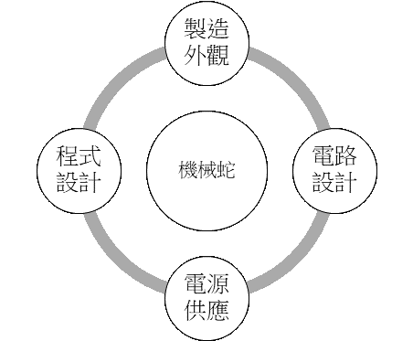

(圖一) 機械蛇概念圖

#### 3.程式設計(Arduino)

**設定參數**

首先必須先設定波長、速度、PI、幅度、偏移量的參數，這些都是造成改變機械蛇位移的重要參數。

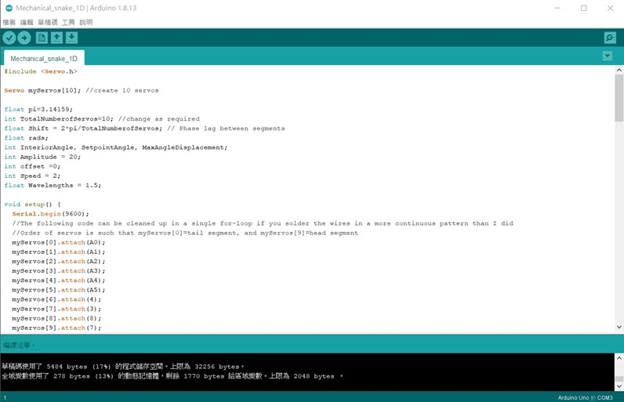

(圖二) 設定參數

**建立伺服馬達與初始化蛇**

接下來創建10個伺服馬達的指令，使伺服馬達串行以及伺服馬達的先後順序，再來就是初始化蛇在一條直線上的參數。

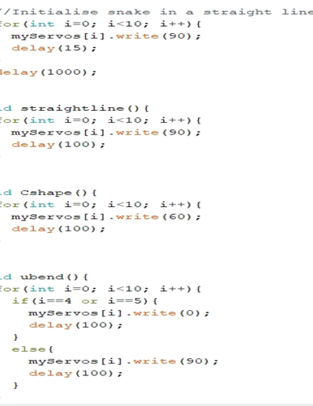

(圖三) 初始化蛇

**設定蛇的初始角度與調整偏移量**

設定機械蛇從90度的初始位置偏移角度，尾部和頭部段之間頂點為+1，接著設定伺服量可以從SetpointAngle 旋轉而不會超出[0,180]度範圍，然後防止設定點角度超出[0,180]範圍，以及將度數轉換為弧度，以及調整機械蛇的偏移量，設定偏移量的參數。

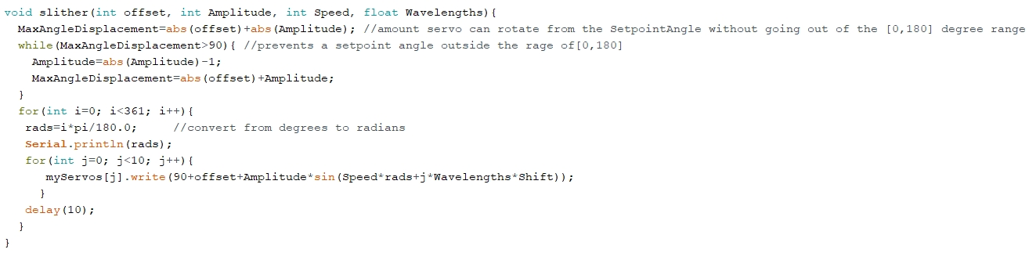

(圖四) 設定蛇的初始角度

**4.電路設計**

**設計電路**

這張圖是當初只有2個伺服馬達時的接線電路圖，但後來我把10個伺服馬達的PWM信號線連接到Arduino uno板上的引腳。首先電源線接線時，我用了一條電線(足以承受10安培)作為沿著蛇的長度延伸的主要5V線。然後用剝線鉗，以10個固定間隔移除一小部分絕緣體，並從每個間隔焊接一小段電線，一組 3個針。對黑色GND線和第二個針重複第二次。最後將一根較長的電線焊接到第3個針腳上，該針腳會將PWM信號從蛇頭中的Arduino uno板傳送到伺服馬達(電線必須足夠長才能到達)。還需要連接熱縮套。將3個針連接到伺服馬達。對10個伺服馬達中的每一個重複10次。最後達成將伺服馬達並行連接並將PWM信號線運送到Arduino uno板。

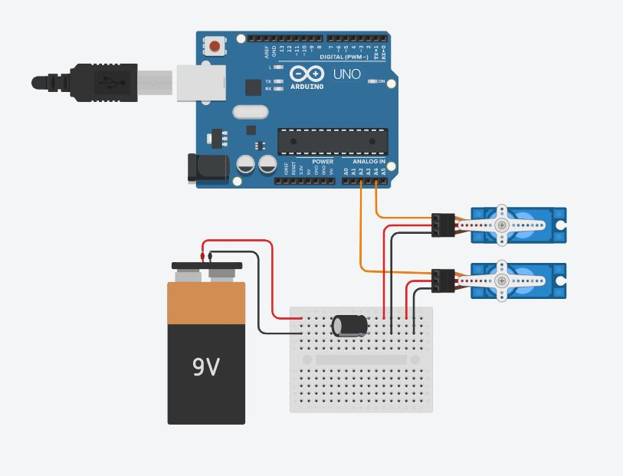

(圖四) 設計電路圖

**整理電線與搭配電容連接到uno板上**

使用電容和螺釘端子將GND和5V電線焊接到尾部上。電容的目的是消除啟動伺服馬達時引起的任何電流消耗尖峰，電容的長腳需要連接到5V線，較短的插腳需要連接到GND線。將GND線焊接到Arduino uno板的GND引腳，將5V線焊接到5V引腳。將10條PWM信號線焊接到Arduino uno板的引腳上。將信號引腳連接到：A0、A1、A2、A3、A4、A5、D4、D3、D8、D7。接下來使用束線帶整理接線，檢查所有線段是否可以移動，並有足夠的空間讓電線移動而不會被拉開，尾部有一個用於繫繩出來的孔，而尾部的孔主要是要讓電線集中在一起。

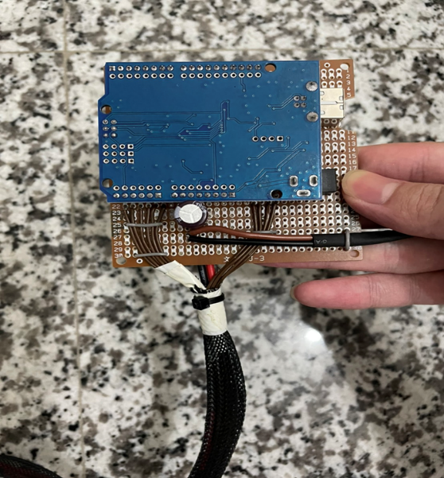

(圖五) 接線到uno板

1. **電源供應**

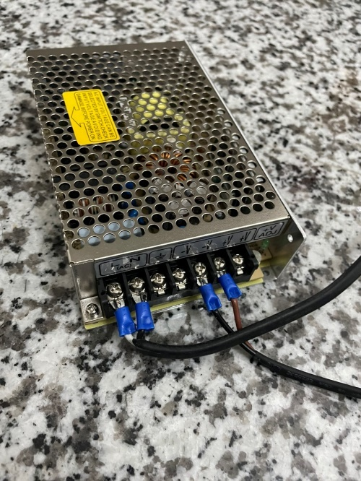 由於伺服馬達是並聯的，所以它們都得到相同的電壓，但電流必須相加。伺服馬達在運行時每個可以吸收高達900mA的電流（假設沒有停轉）。因此，如果所有10個伺服馬達同時移動，總電流消耗為0.9A*10=9A。因此，供電器必須在20A時提供5V電壓。

(圖六) 機械蛇的供電器

### (四) 實驗目標及結果

**1.實驗目標**

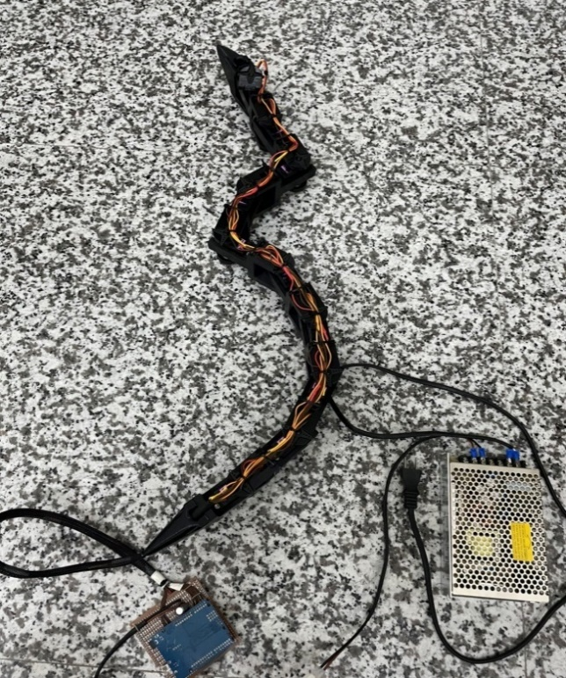 透過改變波長、振幅、速度的參數，來達成機械蛇的最佳移動速率及位移量還有最佳曲線。

(圖七) 機械蛇的成品圖

**2.實驗結果**

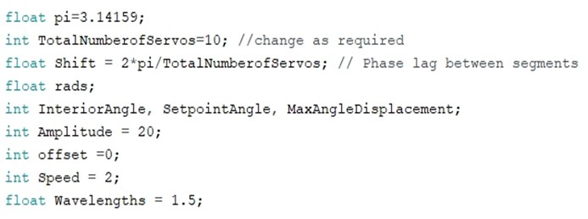 經過多次測試的實驗結果，發現當波長為1.5時，振幅20的時候，機械蛇的位移與曲線會最像實際上蛇的移動樣子，也發現速度為2的時候速率正常，機械蛇不會發生暴走。

(圖八) 機械蛇的最佳參數

### (五) 感想

經過這一整年專題實作的研究(製作機械蛇)，我覺得我學到體驗到最多的就是完成一件作品，每一個細節都是極為相當的重要。每一個3D列印件、每一個軸承、電線，那些小到不起眼的零件，如果有稍微差錯，其後果輕為零件容易鬆脫，重則整個機械蛇都會因此而破壞。所以機械蛇能夠順利地照你的想法進行移動，那其實是一件非常令人振奮的一件事，而其中的感受也真的只有做的人才會明白。我覺得經過這堂專題研究我們最需要改進的事做什麼事之前都要在更謹慎地去思考，去檢查。做出一個令自己滿意、使用的大家也感到滿意的作品，其實真的是一件很了不起的一件事，也是一件責任非常重大，意義非凡的事。也希望這份熱情能夠繼續的延續下去，在未來希望我的研究能夠更加的精進與順利。

### (六) 附錄

|  |  |
| --- | --- |
| 零件名稱 | 數量 |
| MG996R伺服馬達 | 10 |
| 3D列印原料 | 1 |
| 608號滾珠軸承 | 10 |
| R188號滾珠軸承 | 20 |
| 螺釘6-32 x 1/2“ | 40 |
| 更長的螺絲 | 8 |
| 束線帶 | 11 |
| 電線 | 40 |
| uno板 | 1 |
| 電路板 | 1 |
| 供電器 | 1 |
| 公頭排針 | 30 |
| 電容1000UF 25V | 1 |
| 熱縮套 | 10 |

(表一) 零件表

### (七) 參考文獻

[1]機器人世界情報網，昆蟲與蛇型仿生機器人。

[2]C語言與 RS232C/GP-IB。余清華編譯，全華科技圖書股份有限公司。

[3]Borland C++ Builder 6 程式設計經典。余明興、吳明晢、黃世陽 編著，文魁資訊股份有限公司。

[4]8051單晶片C語言設計實務。楊明峰編著，碁峯資訊股份有限公司。

[5]8051C語言寶典。鄧錦城編著，益眾資訊有限公司。

[6]機電整合（ Modern Control Technology Components and System） Kilian著,陳天青、廖信德、戴任詔譯,高立圖書有限公司。